Fiche d’analyse méthodologique d’un document scientifique
Présentation - Template - Exercice
Cours ULIEGE ENVT3054-2 Approche méthodologique aux sciences de l’environnement
Antoine DENIS (Antoine.DENIS@ULIEGE.BE) – 3/3/2024
Dernière version disponible ici : https://hdl.handle.net/2268/306852

1. Présentation de la fiche d’analyse méthodologique d’un document scientifique 3
1.1. Définition 3
1.2. Objectifs 3
2. Template de la fiche d’analyse méthodologique d’un document scientifique 4
2.1. Réplicabilité de la méthode (qualité de sa description) 4
2.2. Type global de méthode 4
2.3. Méthode de collecte des données 4
2.4. Description des données utilisées 5
2.5. Disponibilité des données 6
2.6. La description de la méthode de traitement des données 6
2.7. Cohérence interne de la méthodologie 6
2.8. Echelle, stade de développement, robustesse et déployabilité 7
2.9. Actualité des données et de la méthode 7
2.10. Les méthodes de représentation des données et des résultats 7
2.11. La méthode d’évaluation de la qualité des résultats 8
2.12. Faisabilité de la méthode (en amont de la mise en œuvre) 8
2.13. Ethique 8
3. Exercice d’application de la fiche d’analyse méthodologique à un document scientifique 9
3.1. Document scientifique analysé 9
3.2. Application de la fiche d’analyse méthodologique au document scientifique analysé 9
3.3. Mise en commun et debriefing 9
3.4. Réplicabilité de la méthode (qualité de sa description) 9
3.5. Type global de méthode 10
3.6. Méthode de collecte des données 10
3.7. Description des données utilisées 12
3.8. Disponibilité des données 15
3.9. La méthode de traitement des données 16
3.10. Cohérence interne de la méthodologie 18
3.11. Echelle, stade de développement, robustesse et déployabilité 19
3.12. Actualité des données et de la méthode 20
3.13. Les méthodes de représentation des données et des résultats 20
3.14. La méthode d’évaluation de la qualité des résultats 22
3.15. Faisabilité de la méthode (en amont de la mise en œuvre) 23
3.16. Ethique 24

- Présentation de la fiche d’analyse méthodologique d’un document scientifique

  - Définition
- La fiche d’analyse méthodologique d’un document scientifique est un outil d’analyse documentaire correspondant à une grille d’analyse prédéterminée proposée pour accompagner et faciliter la compréhension et l’évaluation de la qualité d’une méthodologie scientifique de manière systématique et harmonisée.
- Elle se veut synthétique et peut typiquement consister en quelques pages par document à analyser.
  - Objectifs
La grille d’analyse proposée ci-dessous a été développée dans l’optique d’être utilisée pour analyser prioritairement des méthodologies développées dans le domaine des sciences et gestion de l’environnement qui recouvre une très grande diversité de méthodes.
Bien que les éléments abordés dans cette grille soient suffisamment généraux que pour être appliqués dans le domaine plus large des sciences de manière générale, il se pourrait donc que cette grille apparaisse incomplète si elle devait être utilisée dans un autre domaine scientifique spécifique (médecine, sciences sociales, etc).

La fiche d’analyse méthodologique d’un document scientifique présente un double objectif :
- Faciliter la compréhension de la méthode
  - en proposant une série d’interrogations sur la méthode
  - qui permettent de plus facilement identifier la/les méthodes mobilisées et leurs caractéristiques

- Faciliter l’évaluation de la qualité de la méthode et de sa description à travers l’application d’un regard critique
  - en proposant une série d’interrogations sur la méthode
  - qui permettent de développer un regard critique sur la méthode

- Template de la fiche d’analyse méthodologique d’un document scientifique
Remarque préliminaire: en fonction de la méthodologie développée dans le document scientifique analysé, il se peut que certains éléments de la fiche d’analyse méthodologique ci-dessous ne soient pas pertinent/utile.

  - Réplicabilité de la méthode (qualité de sa description)
- L’ensemble de la méthode est-elle décrite avec suffisamment de précision dans toutes ses composantes (données, traitements, etc) que pour permettre la réplicabilité complète de l’étude par d’autres scientifiques (transparence versus boite noire) ?

  - Type global de méthode
- La méthode est-elle quantitative, qualitative ou mixte ?
  - Méthode quantitative
    - utilise des données chiffrées (mesures, comptage,…),
    - produits des résultats chiffrés/statistiques
  - Méthode qualitative
    - délaisse les aspects quantitatifs,
    - utilise des données non chiffrées (impression, opinion, avis, expérience, témoignage)
    - produits des résultats par interprétation des données
  - Méthode mixte :
    - à la fois quantitative et qualitative

  - Méthode de collecte des données
- La méthode de collecte des données est-elle décrite avec suffisamment de détails que pour permettre de reproduire une collecte de données identique (// réplicabilité) ?
- S’agit-il d’une collecte de données :
  - Données primaires ? :
    - Données spécifiquement collectées dans le cadre de la recherche présentée, pour répondre à l’objectif de la recherche
    - En général au moyen
      - d'enquêtes (sondage, questionnaire, entretient (directif, semi-directif, libre), groupe de discussion…),
      - d'observations,
      - d'expérimentation (dispositif expérimental)
    - Et si oui,
      - Quelle méthode de collecte a été utilisée ?
      - Cette méthode est-elle décrite avec suffisamment de détails (// réplicabilité) ?
  - Données secondaires ? :
    - Données collectées préalablement à la recherche présentée, dans le cadre d’une autre étude, éventuellement dans un but différent de celui de la recherche présentée,
    - En général obtenues à partir de documents déjà publiés.
    - Et si oui, les sources de ces données sont-elles bien mentionnées ?
    - La manière dont ces sources ont été cherchées et sélectionnées est-elle décrite ? (quelles bases de données ? quels moteurs de recherche ? Avec quels mots-clefs ? Combien de sources sélectionnées ? Pourquoi et comment ?)
  - D’un mélange de données primaires et secondaires

  - Description des données utilisées

- Les données utilisées sont-elles correctement décrites ?
  - Quelles sont les données utilisées ?
  - De quelle nature sont-elles? (réponses à des questions, mesures avec des appareils, observation…)
  - A quoi se rapporte-t-elle ? (population, lieu, période)

- L’analyse qualitative des données
  - La qualité des données utilisées a-t-elle été évaluée ?
  - Quelle est la précision des données ? (typiquement liée à la précision des appareils de mesures)
  - Les données sont-elles entachées d’erreurs ?
  - Les données ont-elles été validées ? (un contrôle qualité a-t-il été effectué ? Les outliers ont-ils été identifiés et considérés d’une certaine manière (supprimés/conservés)?)

- L’analyse quantitative des données
  - Les données sont-elles décrites quantitativement ?
    - A l’aide de statistiques descriptives de base (nombre d’observations, taille d’échantillon, moyenne, médiane, écart-type, selon les éventuelles catégories étudiées, etc)
    - A l’aide de graphiques, figures, cartes, tableaux

  - Disponibilité des données
- Les données sont-elles mises à disposition des lecteurs ?
  - Complètement ou partiellement ?
  - Via quel canal ? (annexes ou serveur web liés à la publication, ou données libres déjà disponibles par ailleurs)
  - Pourrait-on reproduire l’expérience complètement à partir des données fournies ?
  - Les données sont-elles suffisamment documentées (métadonnées) que pour pouvoir être ré-analysées ?
  - Les données sont-elles confidentielles ?

  - La description de la méthode de traitement des données
Les méthodes de traitement des données sont-elles décrites complètement ?

- En particulier, les « prétraitements » sont-ils décrits ?
  - Traitements préliminaires systématiques pour améliorer la qualité des données collectées (lissage spatial, temporel ou simplement mathématique, correction de signal,…)
  - Filtre des données (conservation d’une partie seulement des données qui sont considérées comme utilisables)
- Les traitements sont-ils décrits en détails ou sont-ils simplement repris sous la forme de références bibliographiques (référence à une méthode de référence)?
- Les outils, appareils, capteurs, dispositifs expérimentaux et logiciels sont-ils mentionnés et décrits ?

  - Cohérence interne de la méthodologie
La cohérence interne de la méthodologie correspond à la cohérence entre :
- d’une part les objectifs de l’étude et donc les résultats espérés, et
- d’autre part la méthodologie (données et traitements) mise en place pour arriver à produire ces résultats
En particulier, les données collectées :
- permettent-elles de réaliser les analyses prévues dans le protocole méthodologiques ?
- sont-elles de qualité suffisante (précision, erreur) ?
- sont-elles suffisamment nombreuses (échantillonnage suffisamment grand/représentatif de l’objet d’étude (population, lieu,…) ?
Il faudra également veiller à la cohérence entre la méthodologie et les conclusions tirées des résultats obtenus (telles conclusions peuvent-elles vraiment être tirées à partir de la méthode mise en œuvre (limite de représentativité, conclusions abusives) ?).

  - Echelle, stade de développement, robustesse et déployabilité
- Echelle et stade de développement
  - A quelle échelle et à quel stade de développement la méthode est-elle appliquée ?
    - Premiers essais expérimentaux en laboratoire à petite échelle (pilote) versus essai grandeur nature dans le monde réel ?
- Robustesse
  - La méthode est-elle susceptible de fonctionner tout aussi bien dans d’autres contextes d’applications (autre population, lieu, période,..) présentant une certaine variation de ses caractéristiques par rapport au contexte d’application actuel de la méthode ?
  - La méthode est-elle sensible au contexte d’application ? Cela a-t-il été évalué ?
- Déployabilité
  - Le cas échéant, la méthode est-elle transposable au monde réel en dehors du cadre purement expérimentale ?
  - A quelles conditions techniques et financières ?

  - Actualité des données et de la méthode
- Les données et la méthode sont-elles toujours pertinentes aujourd’hui ou bien sont-elles dépassées ?
  - De quand date le document, les données et la méthode ?

  - Les méthodes de représentation des données et des résultats
- Les méthodes de représentation des données de base et des résultats d’analyse sont-elles bien décrites, en particulier s’il s’agit de méthodes peu courantes ou peu conventionnelles ?
- Exemples de méthodes de représentation des données/résultats : graphiques, tableau, cartes, diagramme.

  - La méthode d’évaluation de la qualité des résultats
- La méthode d’évaluation de la qualité (fiabilité/précision) des résultats (permettant de les valider) existe-t-elle et est-elle présentée ?

  - Faisabilité de la méthode (en amont de la mise en œuvre)
Remarque : cet élément d’appréciation d’une méthode n’est pas pertinent dans le cas d’une recherche déjà réalisée/publiée (pour laquelle la méthode a donc déjà été mise en œuvre et est donc par définition « faisable » (sauf si l’article relate les causes de l’échec d’un essai méthodologique, mais ceci est un cas très particulier)), mais est à considérer en amont de la mise en œuvre d’une méthode, lors de la phase de conceptualisation.

- La méthode envisagée est-elle réaliste, faisable, étant donné les moyens à disposition en termes de :
  - Temps
  - Argent
  - Dispositif matériel
  - Ressources humaines
  - Connaissance du sujet étudié

  - Ethique
- La méthodologie respecte-t-elle l’éthique ou soulève-elle des questions éthiques ? :
  - Autorisation de collecte des données (ex : sur un site privé)
  - Accord/consentement des personnes étudiées/concernées par rapport à la manière dont les données seront utilisées et diffusées
  - Respect de et protection de la vie privée et anonymisation des données
  - Respect du droit des personnes
  - Respects des de la sensibilité (morale, religieuse, etc) des personnes
  - Respect du bien-être animal (ex : animaux de laboratoire)
  - Evaluation du risque que génère l’expérimentation (test médicamenteux sur des populations humaines ou animale, mise en danger de l’environnement ou des populations humaines ou animales (OGM,…))

- Exercice d’application de la fiche d’analyse méthodologique à un document scientifique

  - Document scientifique analysé
L’article scientifique analysé est le suivant :

Denis, A.; Desclee, B.; Migdall, S.; Hansen, H.; Bach, H.; Ott, P.; Kouadio, A.L.; Tychon, B. Multispectral Remote Sensing as a Tool to Support Organic Crop Certification: Assessment of the Discrimination Level between Organic and Conventional Maize. Remote Sens. 2021, 13, 117. https://doi.org/10.3390/rs13010117

Cet article surligné et annoté, afin d’en faciliter la lecture rapide dans le cadre de cet exercice, est disponible ici https://orbi.uliege.be/handle/2268/306852 sous le nom « ARTICLE ORGANIC AGRICULTURE CERTIFICATION REMOTE SENSING annoté.pdf ».

  - Application de la fiche d’analyse méthodologique au document scientifique analysé
A faire par vous-même en classe pendant approximativement 30 minutes.

Vu le peu de temps disponible, vous ne ferez une lecture attentive et complète que des sections suivantes de l’article :
- « Abstract » (résumé) (20 lignes),
- « Materials and methods » (méthodologie) (5 pages de texte, + des figures)
- « Results » : seulement les figures et leurs légendes
- Certaines parties de texte de ces sections ne sont pas utiles pour l’analyse et ont été barrées dans le texte.

Vous parcourrez cependant en diagonale le reste de l’article en jetant un œil aux figures (tableaux, graphiques, cartes, diagrammes) qui permettent souvent de rapidement se rendre compte de quoi l’article parle et des résultats obtenus. Vous pourrez aussi faire l’une ou l’autre recherche par mots clefs dans le document.
  - Mise en commun et debriefing
L’analyse de l’article mentionné ci-dessus selon la fiche d’analyse méthodologique d’un document scientifique est présentée ci-dessous aux sections 3.4 à 3.16.
  - Réplicabilité de la méthode (qualité de sa description)
- L’ensemble de la méthode est-elle décrite avec suffisamment de précision dans toutes ses composantes (données, traitements, etc) que pour permettre la réplicabilité complète de l’étude par d’autres scientifiques ?

- REPONSE :
  - Oui, la lecture attentive de la méthode ne révèle pas d’élément manquant qui empêcherait un autre scientifique de répliquer la méthode.

  - Type global de méthode
- La méthode est-elle quantitative, qualitative ou mixte ?
  - Méthode quantitative
    - utilise des données chiffrées (mesures, comptage,…),
    - produits des résultats chiffrés/statistiques
  - Méthode qualitative
    - délaisse les aspects quantitatifs,
    - utilise des données non chiffrées (impression, opinion, avis, expérience, témoignage)
    - produits des résultats par interprétation des données
  - Méthode mixte :
    - à la fois quantitative et qualitative

- REPONSE :
  - Méthode quantitative uniquement
  - L’étude se base entièrement sur des mesures réalisées sur des champs de maïs (plante et sol) à l’aide de différents instruments de mesure, soit sur le terrain directement, soit à distance à l’aide de capteurs satellites.
  - Ces instruments de mesures ne génèrent que des données chiffrées.

  - Méthode de collecte des données
- La méthode de collecte des données est-elle décrite avec suffisamment de détails que pour permettre de reproduire une collecte de données identique (// réplicabilité) ?
- REPONSE :
  - Oui, la lecture attentive de la méthode ne révèle pas d’élément manquant qui empêcherait un autre scientifique de répliquer la méthode.

- S’agit-il d’une collecte de données :
  - Données primaires ? :
    - Données spécifiquement collectées dans le cadre de la recherche présentée, pour répondre à l’objectif de la recherche
    - En général au moyen
      - d'enquêtes (sondage, questionnaire, entretient (directif, semi-directif, libre), groupe de discussion…),
      - d'observations,
      - d'expérimentation (dispositif expérimental)
    - Et si oui,
      - Quelle méthode de collecte a été utilisée ?
      - Cette méthode est-elle décrite avec suffisamment de détails (// réplicabilité) ?
  - Données secondaires ? :
    - Données collectées préalablement à la recherche présentée, dans le cadre d’une autre étude, éventuellement dans un but différent de celui de la recherche présentée,
    - En général obtenues à partir de documents déjà publiés.
    - Et si oui, les sources de ces données sont-elles bien mentionnées ?
    - La manière dont ces sources ont été cherchées et sélectionnées est-elle décrite ? (quelles bases de données ? quels moteurs de recherche ? Avec quels mots-clefs ? Combien de sources sélectionnées ? Pourquoi et comment ?)
  - D’un mélange de données primaires et secondaires

- REPONSE :
  - Les données collectées dans le cadre de cette étude sont toutes des « données primaires » issues de mesures réalisées spécifiquement dans le cadre de l’étude.
  - Une nuance pourrait cependant être apportée pour certaines images satellites (ex : image Landsat) qui ont été acquises indépendamment du l’étude analysée (ces images auraient été acquises même si l’étude n’avait pas eu lieu : acquisition systématique) et qui ont été en quelque sorte « publiées » lors de leur mise à disposition sur un serveur web. Elles pourraient à ce titre être considérées comme « donnée secondaire » bien qu’il s’agisse de données brutes non analysée et non publiées dans un document scientifique. Ces images sont donc à cheval sur les 2 notions de données primaires et secondaires, selon le point de vue adopté. Le choix de ces images satellites en particulier n’est pas justifié clairement (pourquoi ces images et pas d’autres ?).
  - Diverses méthodes de collectes sont utilisées en fonction de la nature des données. Deux grandes méthodes sont à distinguer : la collecte de données de terrain dans les champs et la collecte de données satellitaires.
  - Les méthodes de collecte des données de terrains sont décrites en détails (instruments utilisés, nature des données collectées, type d’échantillonnage des parcelles (nombre de mesures par parcelle, espacement entre mesure, localisation sur la plante ou le sol, etc).

  - Description des données utilisées

- Les données utilisées sont-elles correctement décrites ?
  - Quelles sont les données utilisées ?
  - De quelle nature sont-elles? (réponses à des questions, mesures avec des appareils, observation…)
  - A quoi se rapporte-t-elle ? (population, lieu, période)

- REPONSE :
  - Oui.
  - Nature des données :
    - mesures avec des instruments de mesures présentés dans le texte (CCM200, ASD, balance, double mètre, analyse de laboratoire, capteurs satellites, etc)
    - In situ
      - Composition chimique du sol
      - Matière sèche et azote total des feuilles
      - Matière sèche et poids frais et sec de la biomasse des plantes
      - Concentration en chlorophylle des feuilles
      - Hauteur des plantes
      - Indices de couverture de la canopée (PAI, DFAPAR)
      - Réflectance hyperspectrale des feuilles
    - Satellitaire
      - Indices satellitaires spectraux et d’hétérogénéité spatiale
  - Les données se rapportent à des champs de maïs biologiques et conventionnels et à leur sol, en Allemagne, en 2010.

- L’analyse qualitative des données
  - La qualité des données utilisées a-t-elle été évaluée ?
  - Quelle est la précision des données ? (typiquement liée à la précision des appareils de mesures)
  - Les données sont-elles entachées d’erreurs ?
  - Les données ont-elles été validées ? (un contrôle qualité a-t-il été effectué ? Les outliers ont-ils été identifiés et considérés d’une certaine manière (supprimés/conservés)?)

- REPONSE :
  - La qualité initiale des données n’est en général pas évaluée. Ces données sont considérées comme correctes ou de qualité suffisante sans qu’une évaluation de leur qualité ne soit réalisée. L’auteur semble donc avoir fait confiance à ses instruments de mesures.
  - La précision des données/des mesures n’est en général pas présentée, sauf pour les poids pour lesquels la précision de la balance utilisée est présentée (1 g ou 100 g).
    - 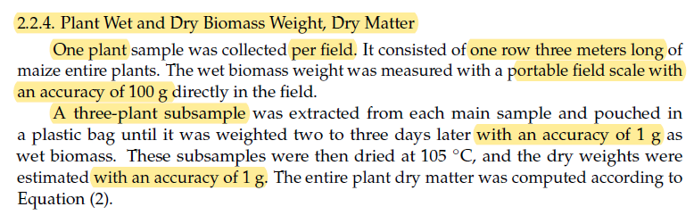
  - Aucune mention de validation des données en tant que telle n’est présentée dans le texte.
  - Le traitement de certains outliers est mentionné concernant les prétraitements appliqués aux réflectances hyperspectrales mesurées sur le terrain.
  - 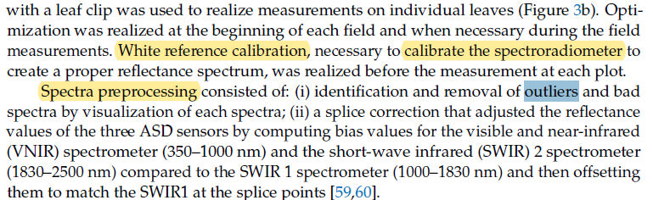

- L’analyse quantitative des données
  - Les données sont-elles décrites quantitativement ?
    - A l’aide de statistiques descriptives de base (nombre d’observations, taille d’échantillon, moyenne, médiane, écart-type, selon les éventuelles catégories étudiées, etc)
    - A l’aide de graphiques, figures, cartes

- REPONSE :
  - Les champs étudiés sont décrits dans le texte notamment avec quelques statistiques de base (nombre, moyenne surfacique)
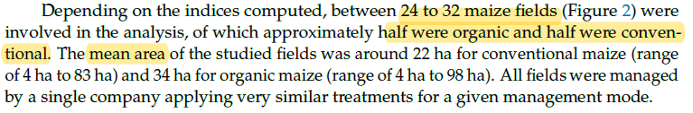
  - les mesures de terrain sont quantifiées (nombre) dans le texte et leurs valeurs moyennes, écart-type, par catégorie (biologique versus conventionnel) sont présentées via les graphiques dans la partie résultats.
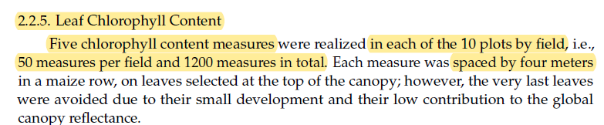
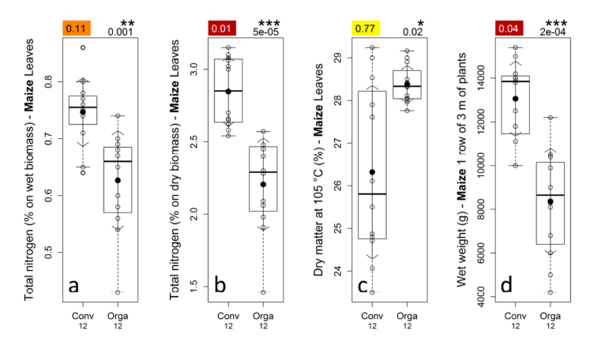
  - Les acquisitions satellitaires sont décrites quantitativement dans le tableau 1
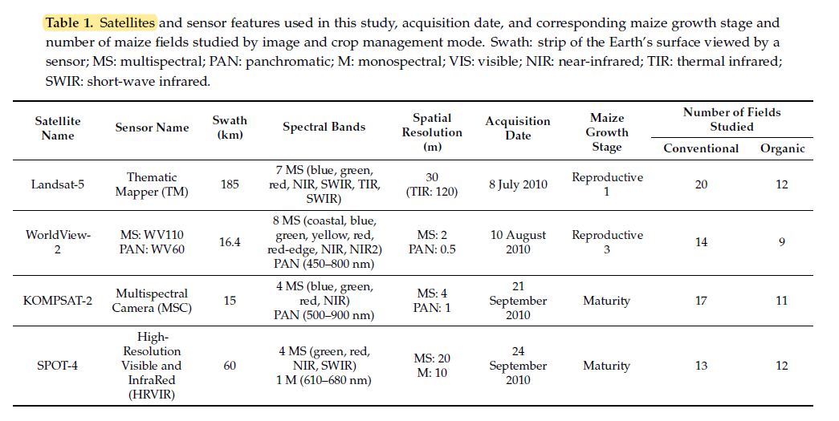

  - Disponibilité des données
- Les données sont-elles mises à disposition des lecteurs ?
  - Complètement ou partiellement ?
  - Via quel canal ? (annexes ou serveur web liés à la publication, ou données libres déjà disponibles par ailleurs)
  - Pourrait-on reproduire l’expérience complètement à partir des données fournies ?
  - Les données sont-elles suffisamment documentées (métadonnées) que pour pouvoir être ré-analysées ?
  - Les données sont-elles confidentielles ?

- REPONSE :
  - La réponse se situe dans la « Data Availability Statement » en fin d’article :
    - Une partie des données est disponible sur demande à l’auteur,
    - Une partie n’est pas disponible pour cause de protection de la vie privée,
    - Une partie n’est pas disponible pour des raisons de licence commerciale
    - Une partie est disponible gratuitement sur le web
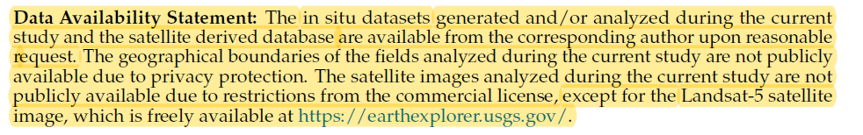
  - L’expérience ne pourrait donc pas être totalement reproduite à partir des données potentiellement disponibles (manque certaines images satellites et les limites de parcelles).
  - Aucune donnée ou métadonnée n’est directement disponible depuis le site web de la revue ou un autre canal, si ce n’est les données chiffrées présentées dans l’article.

  - La méthode de traitement des données
Les méthodes de traitement des données sont-elles décrites complètement ?

- En particulier, les « prétraitements » sont-ils décrits ?
  - Traitements préliminaires systématiques pour améliorer la qualité des données collectées (lissage spatial, temporel ou simplement mathématique, correction de signal,…)
  - Filtre des données (conservation d’une partie seulement des données qui sont considérées comme utilisables)
- Les traitements sont-ils décrits en détails ou sont-ils simplement repris sous la forme de références bibliographiques (référence à une méthode de référence)?
- Les outils, appareils, capteurs, dispositifs expérimentaux et logiciels sont-ils mentionnés et décrits ?

- REPONSE :
  - Les prétraitements de données sont décrits. Ils concernent les données de réflectances hyperspectrales de terrain et les images satellites.
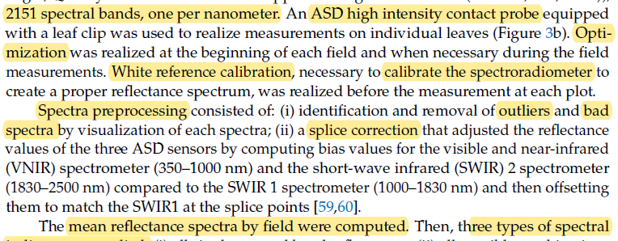
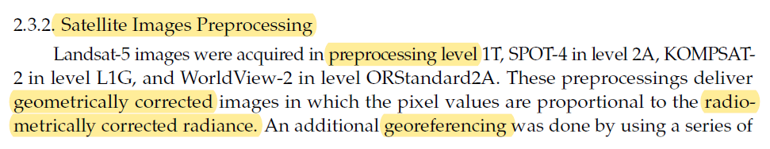
  - La sélection des données utilisables est évoquée de manière indirecte en indiquant que certains champs n’ont pas été conservés dans l’analyse pour diverses raisons (présence de nuages, taille trop petite pour une résolution spatiale donnée d’image satellite).
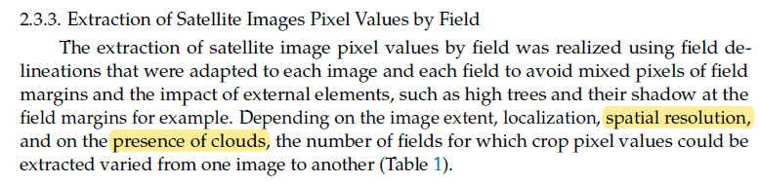
  - Les traitements sont décrits textuellement (exemple plus haut) ou en faisant appel à des références bibliographiques (exemple pour certaines méthode d’analyse de laboratoire, ci-dessous).
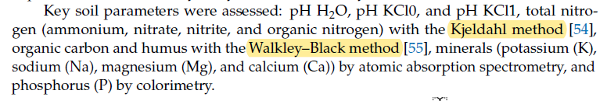
  - Les outils, appareils, capteurs, dispositifs expérimentaux et logiciels sont mentionnés et décrits. Exemples ci-dessous.
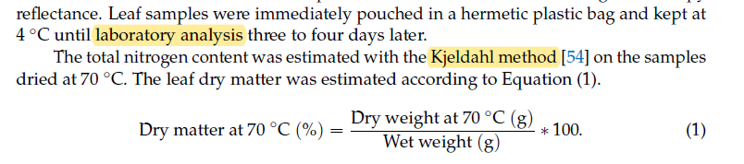
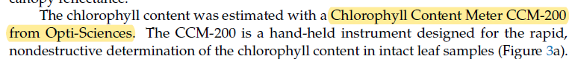
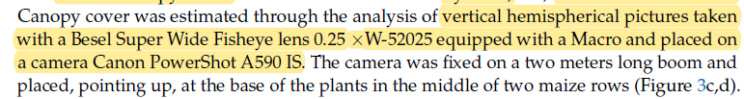
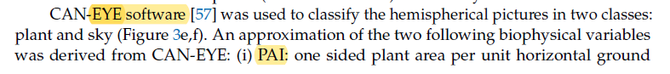
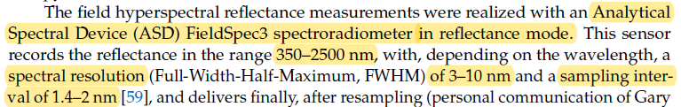
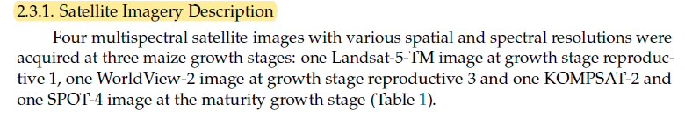

  - Cohérence interne de la méthodologie
La cohérence interne de la méthodologie correspond à la cohérence entre :
- d’une part les objectifs de l’étude et donc les résultats espérés, et
- d’autre part la méthodologie (données et traitements) mise en place pour arriver à produire ces résultats
En particulier, les données collectées :
- permettent-elles de réaliser les analyses prévues dans le protocole méthodologiques ?
- sont-elles de qualité suffisante (précision, erreur) ?
- sont-elles suffisamment nombreuses (échantillonnage suffisamment grand/représentatif de l’objet d’étude (population, lieu,…) ?

- REPONSE :
  - La cohérence interne de la méthode semble bonne
  - Cependant un échantillonnage plus grand, dans une plus grande variété de situation (zones géographiques, climats, pratiques culturales, voire cultures) donnerait des résultats plus intéressants/représentatifs de la diversité de situation que l’on rencontre dans le monde réel et donc apporterait une meilleure réponse à la question de recherche initiale.

  - Echelle, stade de développement, robustesse et déployabilité
- Echelle et stade de développement
  - A quelle échelle et à quel stade de développement la méthode est-elle appliquée ?
    - Premiers essais expérimentaux en laboratoire à petite échelle (pilote) versus essai grandeur nature dans le monde réel ?

- REPONSE :
  - Premier essai
  - En situation réelle : champs d’une ferme opérationnelle, et non d’une ferme expérimentale qui auraient des conditions contrôlées
  - Mais à échelle limitée (32 champs)
  - La méthode demande encore à être testée dans d’autres contextes comme expliqué ci-après.
- Robustesse
  - La méthode est-elle susceptible de fonctionner tout aussi bien dans d’autres contextes d’applications (autre population, lieu, période,..) présentant une certaine variation de ses caractéristiques par rapport au contexte d’application actuel de la méthode ?
  - La méthode est-elle sensible au contexte d’application ? Cela a-t-il été évalué ?

- REPONSE :
  - La question de la représentativité des résultats et de la robustesse de la méthode est discutée en fin d’article, juste avant la conclusion (tester la robustesse de la méthode dans un autre contexte, à plus grande échelle, sur d’autres cultures, dans d’autres régions, climats, etc.
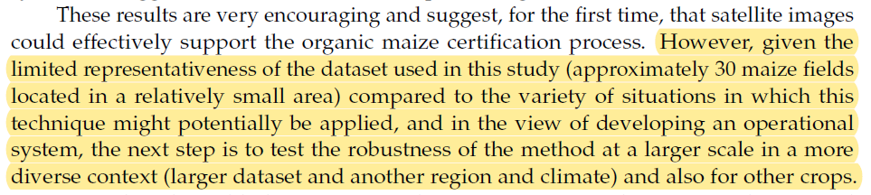
- Déployabilité
  - Le cas échéant, la méthode est-elle transposable au monde réel en dehors du cadre purement expérimentale ?
  - A quelles conditions techniques et financières ?

- REPONSE :
  - La déployabilité est évoquée de manière indirecte en insistant sur le fait que d’autres tests devraient être fait pour tester la robustesse de la méthode afin d’en connaitre le potentiel à plus grande échelle (confer capture de texte ci-dessous).
  - Les conditions techniques et financières ne sont pas évoquées.

  - Actualité des données et de la méthode
- Les données et la méthode sont-elles toujours pertinentes aujourd’hui ou bien sont-elles dépassées ?
  - De quand date le document, les données et la méthode ?

- REPONSE :
  - L’article date de 2020
  - Les données dates de 2010
  - Diverses méthodes sont utilisées
    - La plupart ne sont pas datées
    - Certaines méthodes de laboratoire de référence sont datées et anciennes (1883 et 1934), mais toujours d’application et pertinentes.

  - Les méthodes de représentation des données et des résultats
- Les méthodes de représentation des données de base et des résultats d’analyse sont-elles bien décrites, en particulier s’il s’agit de méthodes peu courantes ou peu conventionnelles ?
- Exemples de méthodes de représentation des données/résultats : graphiques, tableau, cartes, diagramme.

- REPONSE :
  - Les méthodes peu courantes de représentation des données ne sont pas explicitées dans la méthode, mais sont expliquées dans les légendes des figures correspondantes, exemples ci-dessous.

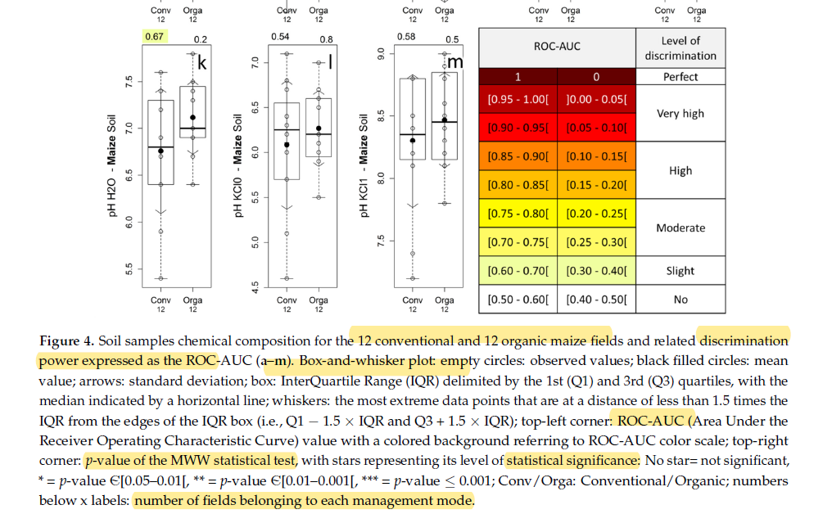

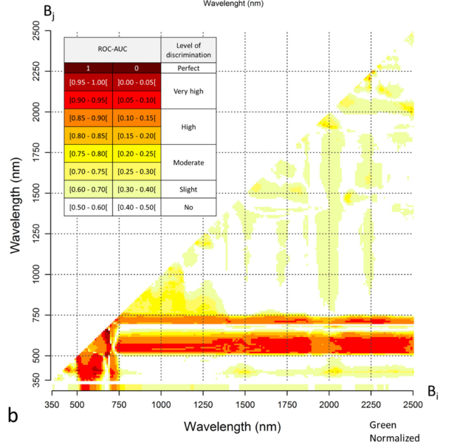
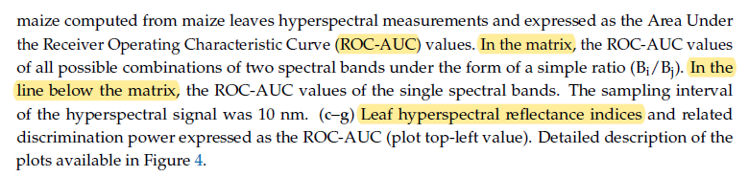

  - La méthode d’évaluation de la qualité des résultats
- La méthode d’évaluation de la qualité (fiabilité/précision) des résultats (permettant de les valider) existe-t-elle et est-elle présentée ?

- REPONSE :
  - Il n’y a pas de méthode de validation de la qualité des résultats en tant que telle.
  - Mais le niveau de discrimination entre champs biologiques et conventionnels que permet la méthode est directement visible à partir des résultats obtenus (niveau de discrimination atteint).
  - Les indicateurs de mesures du niveau de séparation entre mode de gestion (biologique et conventionnel) et de sa significativité statistique sont présentés en détails dans la méthode, section 2.4.
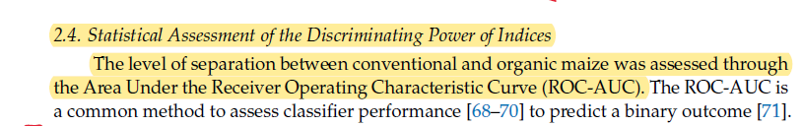
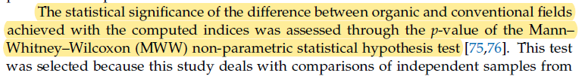
  - Il pourrait être souhaitable de tester la validité de la méthode (ou plutôt sa robustesse) dans un autre contexte, à plus grande échelle, sur d’autres cultures, dans d’autres régions, climats, etc.
  - Faisabilité de la méthode (en amont de la mise en œuvre)
Remarque : cet élément d’appréciation d’une méthode n’est pas pertinent dans le cas d’une recherche déjà réalisée/publiée (pour laquelle la méthode a donc déjà été mise en œuvre et est donc par définition « faisable » (sauf si l’article relate les causes de l’échec d’un essai méthodologique, mais ceci est un cas très particulier)), mais est à considérer en amont de la mise en œuvre d’une méthode, lors de la phase de conceptualisation.

- La méthode envisagée est-elle réaliste, faisable, étant donné les moyens à disposition en termes de :
  - Temps
  - Argent
  - Dispositif matériel
  - Ressources humaines
  - Connaissance du sujet étudié

- REPONSE :
  - Sans objet, car méthode déjà mise en œuvre et donc par définition « faisable »

  - Ethique
- La méthodologie respecte-t-elle l’éthique ou soulève-elle des questions éthiques ? :
  - Autorisation de collecte des données (ex : sur un site privé)
  - Accord/consentement des personnes étudiées/concernées par rapport à la manière dont les données seront utilisées et diffusées
  - Respect de et protection de la vie privée et anonymisation des données
  - Respect du droit des personnes
  - Respects des de la sensibilité (morale, religieuse, etc) des personnes
  - Respect du bien-être animal (ex : animaux de laboratoire)
  - Evaluation du risque que génère l’expérimentation (test médicamenteux sur des populations humaines ou animale, mise en danger de l’environnement ou des populations humaines, animales ou végétales (OGM,…))

- REPONSE :
  - Les éléments relevant de l’éthique pertinents pour cet article sont repris ci-dessous
  - La collecte de données de terrain a été réalisée avec l’autorisation d’accès et le support du fermier local comme indiqué dans les remerciements.
  - 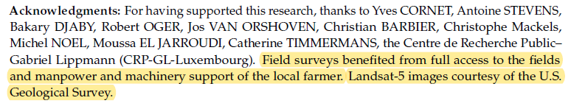
  - Certaines données sont disponibles et d’autres ne le sont pas pour des raisons de respect de la vie privée, comme indiqué dans le « Data Availability Statement » en fin d’article
  - 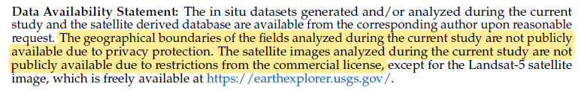
  - La notion de « consentement éclairé » n’est pas d’application dans ce cas-ci.
  - 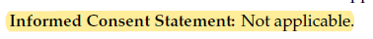
  - Pour plus d’information sur les considérations éthiques demandées par la revue concernée, voir la section « Research and Publication Ethics » des instructions pour auteur disponible ici https://www.mdpi.com/journal/remotesensing/instructions#ethics

